Методика сотрудничества: взаимодействие лидеров ДОО «Преображение» с МДЦ «АРТЕК»

Методическое описание работы
Детская общественная организация «Преображение» Центрального района города Тулы, существовавшая с 1995 по 2021 год, ступень между Всероссийской пионерской организацией имени В.И.Ленина и Общероссийского общественно – государственного Движения детей и молодежи «Движение первых», теоретической базой для которой стали лучшие традиции педагогического наследия И.П.Иванова и коммунарской методики.
Уникальной технологией сотрудничества, школой лидерства во все эти годы продолжает оставаться взаимодействие с Федеральными центрами: ВДЦ «Орленок» и МДЦ «Артек».
В работе прослежена технология взаимодействия лидеров ДОО «Преображение» с МДЦ «Артек» в период с 2015 по 2018 год, что имеет особую уникальность. Всегда лидеры ДОО «Преображение» участвовали в работе специализированных смен ВДЦ «Орленок». Это были всероссийские программы и проекты, нацеленные на реализацию идей детского общественного движения России.
МДЦ «Артек» имеет немного другую специфику. Как только центр открыл автоматизированную информационную систему записи, нашим детям открылась уникальная возможность посетить это легендарное место. Удивительную страну Детства, несущую миссию добра, дружбы и созидания.
Все счастливчики, побывавшие в МДЦ «Артек» получили эту награду за свою активную гражданскую позицию, дисциплинированность, ответственность и верность идеям детского движения России.
Екатерина Кузнецова, Ирина Коликова, Анна Фомина, Григорий Пчелкин, Элина Савенко, Варвара Лаврухина, Людмила Замотина, Алина Клочкова, Юлианна Тимонина… Этим лидерам посчастливилось не просто побывать в «Артеке». Ребята прошли там школу сотрудничества, добра, созидания…. Многие идеи, находки смен ребята смогли использовать с своей дальнейшей общественной деятельности, как в роли лидеров детского движения, так и в роли участников педагогических отрядов.
В работе представлено краткое описание смен. Каждый лидер расскажет нам, как это было, когда и где.. И заставит нас еще больше полюбить эту страну Детства, которая скоро отметит свой вековой юбилей.
Прочитайте названия смен. Поймите, как ёмко отражены в них воспитательные аспекты и основные постулаты современности. Мы рады быть в одном строю с «Артеком»! Мы рады быть в одном строю со своей страной!
Приятного путешествия по детским лагерям МДЦ «Артек»!
Участие в смене Международного детского центра «АРТЕК» «Артековская регата»
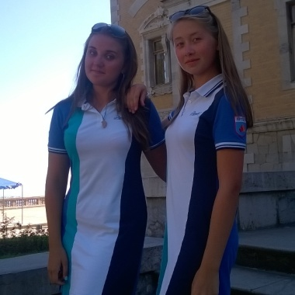
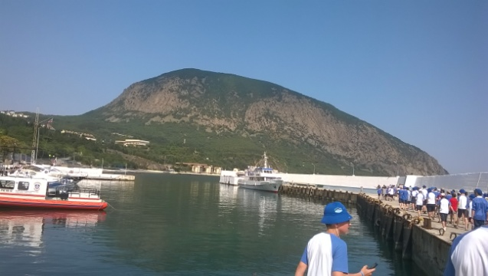
С 17 июля по 6 августа 2015 года в Международном детском центре «Артек» (Крым, п.Гурзуф) проходила смена «Артековская регата». Участие в ней приняли 37 школьников из Тульской области. ДОО «Преображение» представляли лидеры Екатерина Кузнецова, Ирина Коликова Мария Волкова, Анна Фомина, София Кузнецова. Для того, чтобы стать участниками смены, девушкам пришлось пройти конкурсный отбор, который заключался в оценке портфолио.
Программа смены реализуется в сюжетно-ролевой игре, в которой все дети приглашаются к участию в «Артековской регате». Каждый отряд-экипаж получает карту регаты, содержащую условия участия. Задача экипажей – проложить собственный путь в творчестве и спорте, проявить имеющиеся знания и умения и получить новые, научиться преодолевать трудности, находить единомышленников и познавать цену настоящей дружбы.
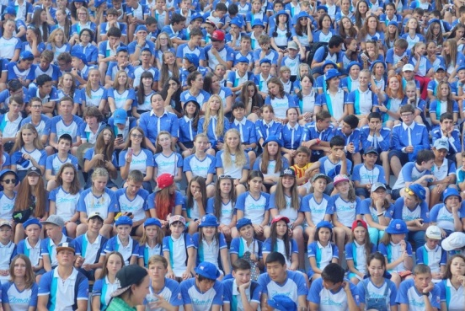
Разнообразие форм коллективно-творческой деятельности объединяет спорт и образование, культуру и искусство. Карта регаты: старт «Артековской регаты» → Гавань Открытий → Порт Олимпийский→Берег Таланта и Дружбы → Космическая академия→Страна Озарений→Гавань Честных Побед→Остров Любви и Добра→Возвращение к пристани «Артек».

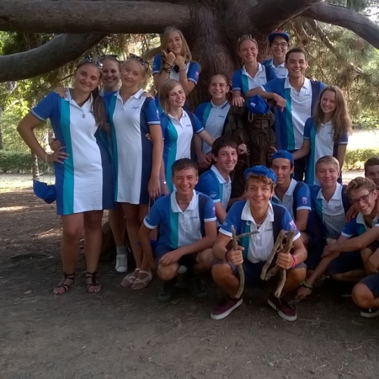
Подводя итоги путешествия по островам и гаваням, экипаж – коллектив каждого отряда определяет достигнутые успехи и вносит их в отрядный дневник «Артековской регаты», а успехи всех экипажей ежедневно освещаются в дневнике регаты лагеря. Вклад каждого отряда выражается условными единицами: «успехами» или «достижениями».
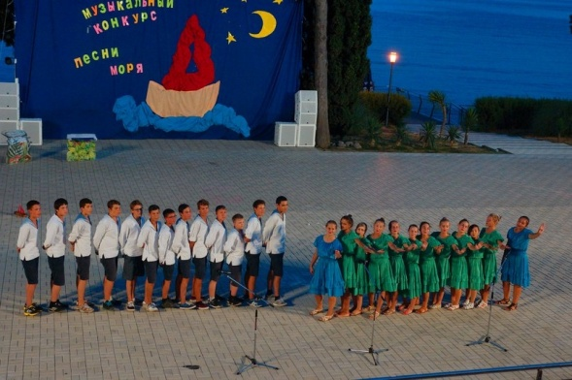
В течение смены прошло много различных мероприятий – веселых, творческих, увлекательных, полезных. Но одно из самых запоминающихся – это восхождение на гору Аюдаг и поездки в Ливадийский и Массандровский дворцы.

Участие в смене Международного детского центра «АРТЕК»
«Театральный проспект»

С 3 по 23 марта 2016 года в Международном центре «Артек» (Детский лагерь «Янтарный», «Морской») проходила смена «Театральный проспект».
ДОО «Преображение» представляли лидеры Пчёлкин Григорий и Корелин Николай. Для того, чтобы стать участниками смены, юноши прошли конкурсный отбор, который заключался в оценке портфолио.
Всё разнообразие смены было подчинено театральной направленности. Участники смены смогли познакомиться с историей возникновения театра, театральными жанрами, основами театральной культуры, научились азам актерского мастерства, попробовали себя в разных ролях: сценариста, режиссера, актера, гримера, декоратора. «Сценический оттенок» событий смены сделал ее более привлекательной и интересной, позволил каждому ребенку найти себе роль и, следовательно, стать активным участником всех программ.
За время смены было проведено много мероприятий, экскурсий по лагерям МДЦ «Артек», в города Ялту и Севастополь, Херсонес, что особенно запомнилось ребятам.
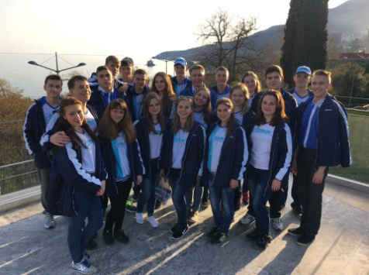
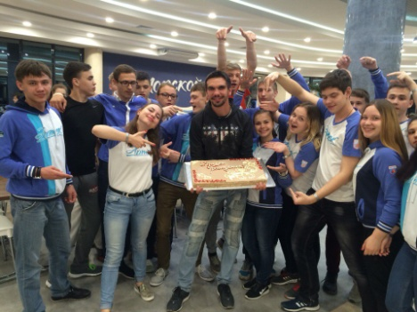
Но самое яркое впечатление оставил поход на гору Аю-Даг. Путь до ее вершины занял четыре с половиной часа. Смена была наполнена множеством спортивных мероприятий, посещением бассейна с морской водой, занятиями в кружках.
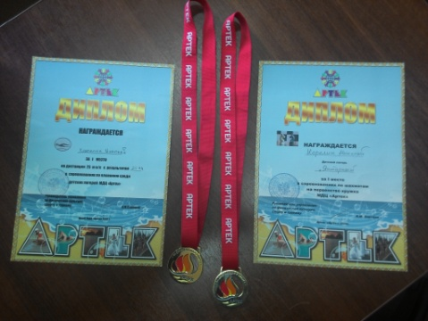
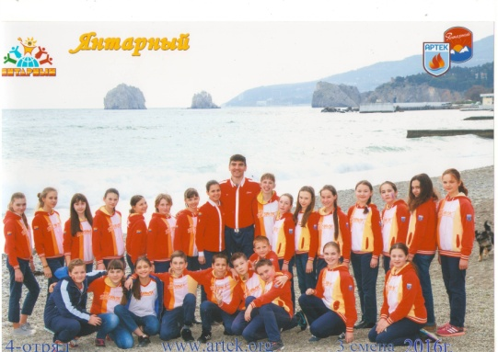

Участие в смене Международного детского центра «АРТЕК»
«Письма из «Артека»
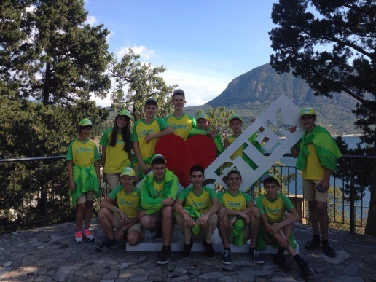
С 25 сентября по 15 октября 2016 г, в детском лагере «Озёрный» Международного центра «Артек» проходила смена «Письма из «Артека». ДОО «Преображение» на смене представляли Элина Савенко, Анна Передкова (ДО «НОТА»), Екатерина Карлова (ДОО «Школьная галактика» ЦО № 26).
Вот что рассказала об этой смене Элина Савенко:
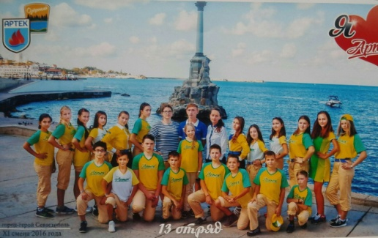
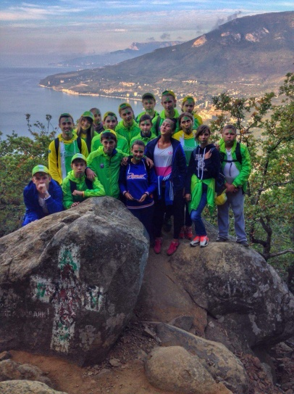
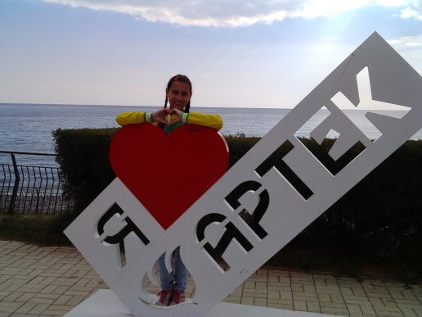
«Я отдыхала в 11 смене по теме "Письма" - с 25 сентября по 15 октября, лагерь "Озёрный". В моём отряде был 21 человек из разных концов России: г. Радужный, пос. Пограничный, г. Владивосток, Южная Осетия, город Тайга, Дагестан и т.д. Мы посетили множество музеев и памятных мест (Севастополь, Херсонес, Ялта, Массандровский и Воронцовский дворцы, Никитский и Ботанический сады) Погода была замечательная - теплая, солнечная, только в последние дни зарядил дождик - Артеку, видимо, было грустно с нами прощаться. За 3 недели мы все очень подружились, с удовольствием участвовали во всех мероприятиях, занимались в кружках, совершили восхождение на гору Аю-Даг, где нас посвятили в артековцы. Ярких впечатлений осталось очень много, мы все активно продолжаем общаться в социальных сетях и вспоминать любимых вожатых, интересно и насыщенно проведенное время и мечтать о новой встрече. Артек сделал меня увереннее в себе, самостоятельнее, я стала взрослее и приобрела ценный опыт в общении с очень разными людьми. Я горжусь тем, что в моей жизни был Артек!».

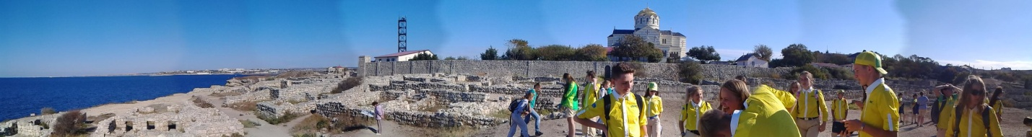
Участие в смене Международного детского центра «АРТЕК»
«Артековский вернисаж»
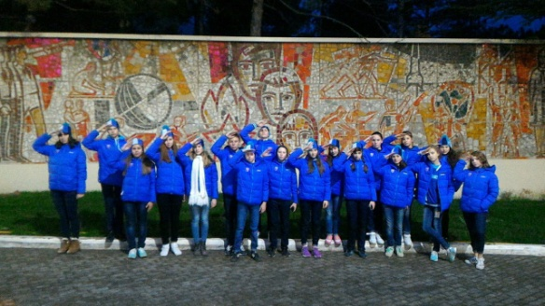
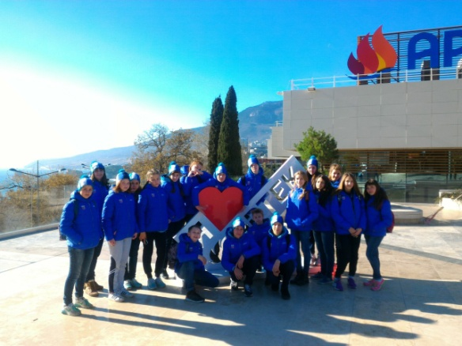
С 12 ноября по 2декабря, в детском лагере «Лазурный » Международного детского центра «Артек» проходила смена «Артековский вернисаж». ДОО «Преображение» на смене представляли Лаврухина Варвара (ДО «Лидер»), Бабенкова Анастасия (ДО «Грация»).
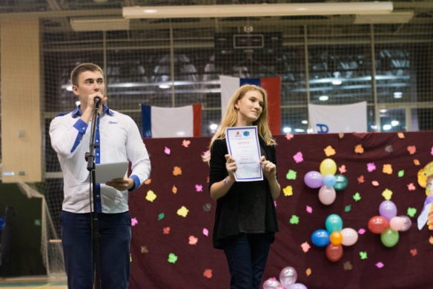
Вот что рассказала об этой смене Варвара Лаврухина: « Артек… Раньше это слово было для меня мечтой, каким-то сказочным сном. Но в ноябре 2016 года мечта стала явью. Мне выпал чудесный шанс провести лучшие 3 недели в рамках смены «Артековский вернисаж». И они стали поистине лучшими.
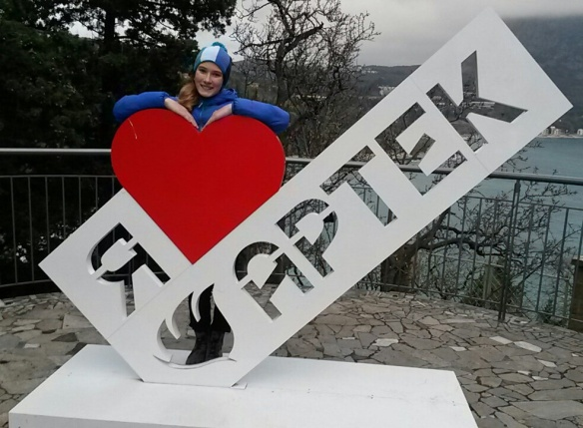
В Артеке нас распределили в детский лагерь «Лазурный». Там к этому времени были 10 человек со всех уголков страны: Далекая Челябинская область, снежная Пензенская область, солнечная Карачаево-черкесия, яркий Ставрополь и южный Сочи. Вскоре к ним добавились еще 10 человек из сладкой Тулы, теплого Крыма, современной Казани, фруктовой Астрахани и спортивного Ростова-на-Дону. В отряде меня встретили по-разному: с кем-то я подружилась сразу, с кем-то не очень, но, не смотря ни на что, к концу смены мы стали крепкой и дружной семьей. На следующий день состоялись выборы президента отряда. На 13 смене их называли красиво: вольные художники. Для меня это был очень важный момент, так как уже давно хотелось испытать на прочность ответственность и попробовать себя в качестве капитана. В Артеке это получилось. Закрытым голосованием меня выбрали вольной художницей 13 отряда. С ребятами практически всегда было легко и весело. Мы быстро нашли общий язык, и уже после первых дней у нас появились общие «фишки». Но я не зря сказала: «практически всегда было легко». Иногда, в основном перед выступлениями, отряд быстро распалялся и ссорился. Но мы не могли долго обижаться друг на друга и вскоре мирились.
Эти 21 день были разными: и веселыми, и грустными, легкими и трудными, долгими и длинными. Но я точно знаю одно: они никогда не уйдут из моей памяти, «Легенды №13»никогда не улетят в прошлое, а МДЦ «Артек» навсегда останется моим настоящим».
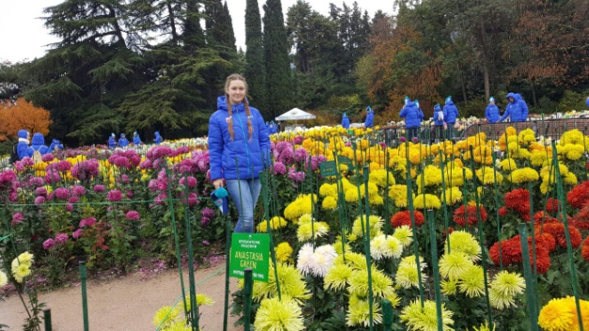
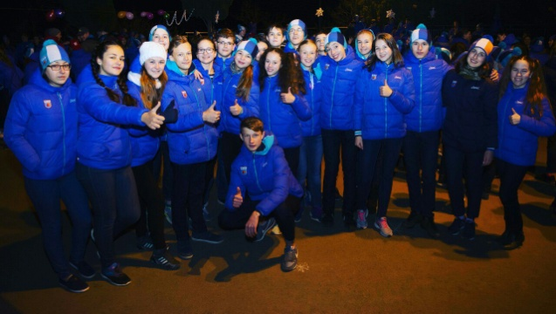
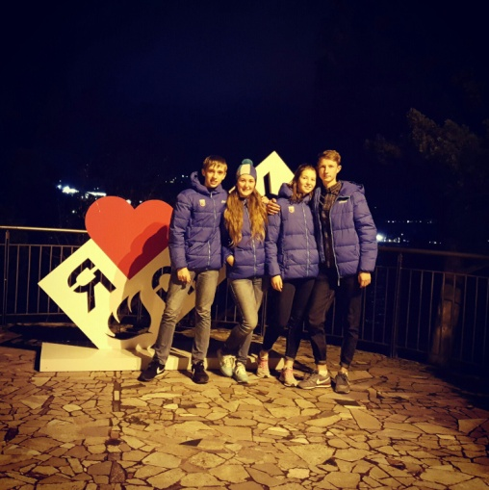
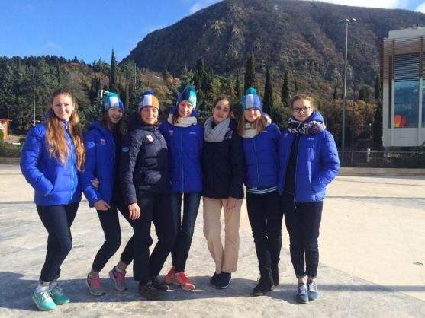
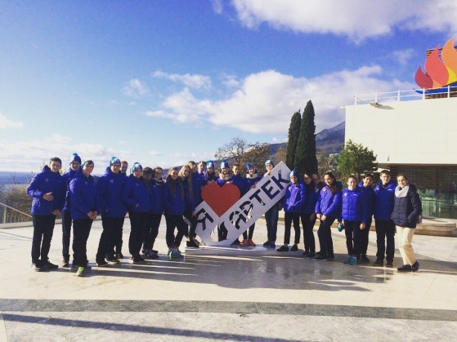
А вот что рассказала о своей поездке в МДЦ «Артек» Анастасия Бабенкова: «АРТЕК-ЭТО ВОЛШЕБНАЯ СТРАНА!
В Артек я попала совершенно неожиданно для себя. Сначала я долго думала ехать или нет, боялась, что пропущу много по учёбе, но в итоге я поехала, и эти 22 день НИКОГДА НЕ ЗАБУДУ. Моя смена начиналась с 12 ноября и заканчивалась 2 декабря. Тема была "Артековский вернисаж". За 21 день произошло много интересных событий. Мой 8 отряд принимал участие во всех конкурсах и занимал исключительно 1 места, а именно мы выиграли в музыкально-литературном конкурсе "Творческом бенефис", в песенном конкурсе "Снова Осень!" и в представление своих отрядных правил.
Каждый день был очень насыщенный. Школа, Сомы, кружки, экскурсии... Времени скучать вообще не было. Я побывала в очень интересных местах, таких как Никитский дворец, Ботанический сад, Панорама обороны Севастополя.
Также я принимала участие в творческих конкурсах! Танцевала русский народный танец перед всем Лазурным лагерем.
Конечно же, смена не была такой яркой и насыщенной без ребят, которые стали мне настоящими друзьями. Все ребята были рвзноплановые. Кто-то хорошо поёт, кто-то рисует, кто-то играет на гитаре. Все мы были из разных уголков России. Были представители из Смоленска, Сочи, Астрахани, Новгорода, Краснодара, Ростова-на-Дону и другие. Я узнала очень много нового о традициях и интересных местах. Прощаться с Артеком было очень тяжело, на последней массовке (дискотеке) все плакали и обнимались. Последние минутки с друзьями останутся в моей памяти навсегда.
Я хочу сказать большое Спасибо ДОО «Преображение» за возможность побывать в стране чудес, в «Артеке»!
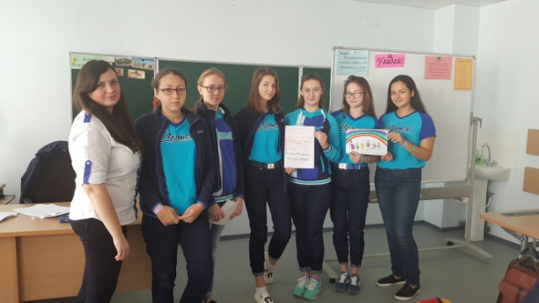

Участие в смене Международного детского центра «АРТЕК»
«Академия детских открытий»
С 23 января по 12 февраля 2017 года, в детском лагере «Хрустальный» Международного детского центра «Артек» проходила смена «Академия детских открытий». ДОО «Преображение» на смене представляли Замотина Людмила (ДО «Лидер»), Клочкова Алина (ДО «Лидер»). Вот что рассказала о смене Клочкова Алина:
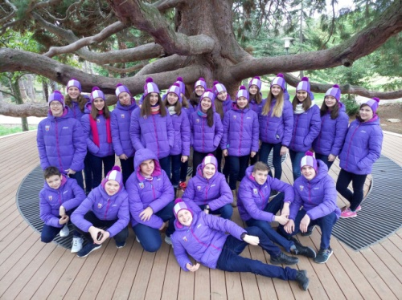
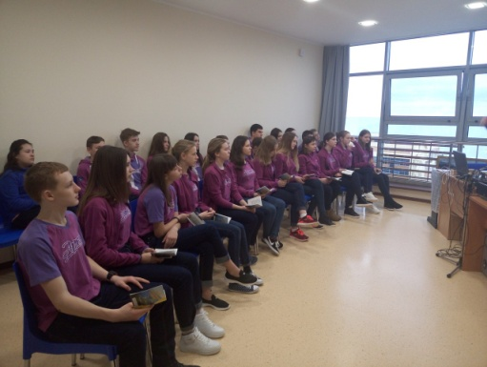
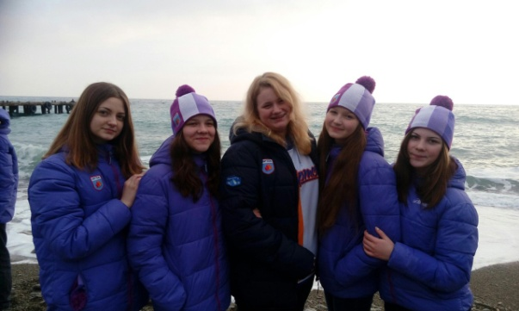
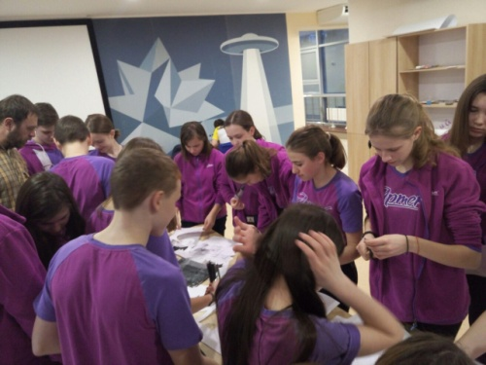
«Об "Артеке" можно рассказывать бесконечно. И даже сто самых толстых книг не смогут рассказать всего того, что пережил каждый, кто побывал в этом лагере. «Счастливый остров дружбы и любви»,- поётся в одной из песен, посвящённой этому замечательному месту. И правда, «Артек» - это единственное место, где детство самое настоящее, самое искреннее. Здесь всё иначе, и ты становишься другим. Приехав сюда, начинаешь чувствовать этот ритм «артековской» жизни. Эти три недели пронеслись, как одно мгновение. Но за 21 день появилось столько новых впечатлений, которые, приехав домой, можно вспоминать снова и снова. На самом деле «Артек» считают лучшим детским центром не столько за красивейшую природу и современные корпуса, он – лучший, потому что здесь царит атмосфера добра, дружбы и взаимопомощи. Эту самую атмосферу создают, прежде всего, дети, приезжающие сюда из разных уголков России. Прожив здесь три недели, я убедилась в том, что «Артек» собирает самых талантливых, особенных, ярких, а самое главное – удивительно добрых детей. Мы приехали в «Артек» поздно вечером, уставшие и голодные. Но всё это не испортило первого впечатления о нём. Мы поняли, что подъезжаем к «Артеку», когда увидели множество светящихся огней. Каждый из нас, конечно, имел своё представление об этом лагере. Первым «артековским» зданием, которое мы увидели, была школа. Но о том, что это именно школа, мы узнали потом. Тогда, нам казалось, что это, похожее на замок, здание - какой-то музей или дворец.
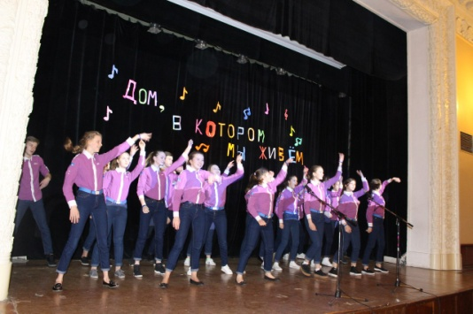
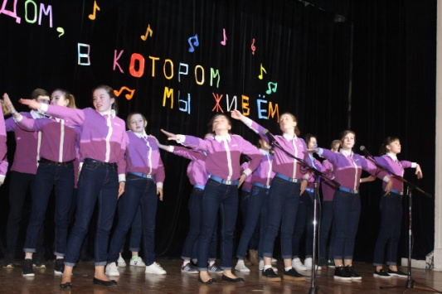
Подъехав к приёмному пункту, нам хотелось как можно быстрее оставить сумки и лечь спать. Но как оказалось, нам предстояло ещё пройти медкомиссию и заполнить несколько анкет. Так получилось, что в день нашего заезда все приехавшие дети распределялись в отряды лагеря «Хрустальный». Отряды делились по возрастам. Я попала в самый последний отряд 14 «полиглот». Полностью со всеми детьми из нашего отряда мы познакомились только на следующее утро. Тогда же мы познакомились и с нашими вожатыми. Со всеми ребятами мы сразу нашли общий язык и подружились. Через два дня, на открытии смены, мы показали себя как уже сплочённый коллектив, единый механизм. Ещё в первый день одна из вожатых сказала нам: «Вы сами делаете эту смену такой, какой хотите оставить её в своей памяти». И правда, наша 1 смена «Академия детских открытий» получилась, на мой взгляд, незабываемой. Для кого-то это была первая смена в лагере, а для кого-то может быть уже последняя, но всем нам она запомнится по-своему. Каждый день пребывания в «Артеке» был распланирован буквально по минутам. Новый день – новый праздник или важное событие. Концерты, игры, конкурсы.
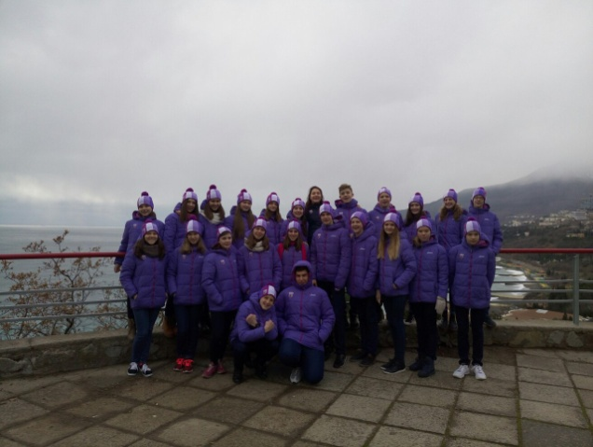
В первый день мы знакомились с песнями Артека. Они мне понравились, некоторые я выучила. В середине смены песня «Хрусталинка» «Абсолют», пели пол - лагеря, ну а под конец смены весь лагерь.
На следующий день мы знакомились с Артеком и с отрядом, играли в игры: «Снежный ком, при этом добавив движение, этим самым мы подружились. Познакомились с вожатыми Юлей, Стасей и Наташей. Они с помощью самопризентаций, помогали узнать друг – друга получше.
Следующий сюрприз нас ждал в холле - это был мастер-класс от "Художественной студии эстампа и римской мозаики". Наши художники были очень рады познакомиться с нами!
Помимо того, что у каждого лагеря есть своё название, теперь появилась собственная стихия.
Лагеря должны соответствовать им. Лагерь «Хрустальный» - воздух .
Лагерь «Янтарный» - человек. Лагерь «Морской» - земля.
Лагерь «Кипарисный» - огонь. Лагерь «Лазурный» - вода
Вот первое задание, придумать девиз, речёвку, название. Думали, думали и наконец придумали: Наш отряд: Crystal air. Наш девиз: «Мы хрустальный воздух и всё нам нипочём, к победе проберёмся, удачу мы найдём; Речевка: Лол кек чебурек, What is it
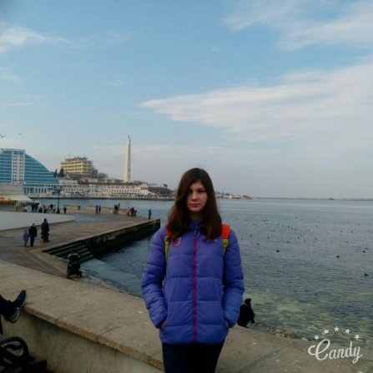
Выполнив первое поручение, мы отправились в Краеведческий музей. Там нас ждали великолепные чучела разных животных, растения крымского полуострова, в другом разделе нам показывали раскопки, ну а последнем макеты пещеры, и карту Крыма.
Так как тема смены называлась «Академия детских открытий», нам необходимо было проводить исследования по теме «Воздух». Тема нашего проекта была такой «Как влияет морской воздух на здоровье человека». В дальнейшем мы посетили музей суук-су «Космос». Экскурсия была увлекательной, познавательной, необычной, потому что экскурсовод с юмором рассказывал нам о подвигах наших космонавтов.
Потом нам предстояло узнать лучше об истории и жизни Артека. Мы играли в квест-игру под названием "Разведай, выясни, сообщи».
Исследовав все, пять этажей Хрустального, выяснили, как зовут нашего звукооператора, какие лагеря входят в состав комплекса "Прибрежный", как называется акула, обитающая в Чёрном море... А также сообщили об этом своим соотрядникам.
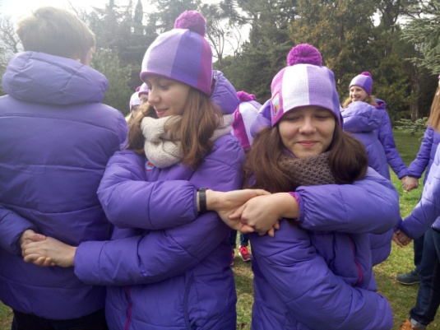
Ну а теперь немного про учёбу. Школа как вам уже известно необычная. В школу мы ходили по пятницам и понедельникам. Таким образом, посетили мы ее всего 6 раз. В школе у нас было каждый день по 4 урока: русский язык, математика, химия, физика. По всем остальным урока, проходили сомы. СОМ – это проведение урока, включая квесты, экскурсии, проекты, исследования. В общем интересно, увлекательно, познавательно и необычно. В неурочное время мы ходили в бассейн, и в тир. Ну а так как мы были полиглотами, то еще и каждый день по 2 часа занимались английским языком.
Самые запоминающиеся мероприятия:
- «Дом, в котором мы живем» - это мероприятие, посвящённое защите воздуха. Нужно было высказать свои мысли и показать способы защиты воздуха.
- Вечер «Надя Рушева». На нём рассказывалось о великой художнице Нади Рушевой.
- Спортивные игры: «Артбол». На нём мы заняли второе место. «Весёлая Спортландия» - в нём учувствовали две команды «Комета» и «Стрела». Мы проходили разные эстафеты и болели за других.
- СОМ по литературе, можно отнести к весёлому мероприятию. На нём, мы должны были инсценировать произведение «Медный всадник», с костюмами и декорацией. Получилось забавно, весело, интересно и поучительно.
- Массовки – это типа дискотеки. Дети стоят кругом, в середине стоит вожатая и показывает движения. Дети, не останавливаясь должны повторять движения. За самый активный отряд давали Starteen.
- «Агитбригада» - это мероприятие создавал наш отряд, оно посвящено было защите воздуха. На нём отряды должны были показать, что они собираются делать для того что бы защитить окружающею среду от загрязнения.
- Самый ярким мероприятием было закрытие смены. Мы веселились, танцевали и со слезами на глазах смотрели на безумно красивый салют и прощались со своими друзьями и вожатыми.
Незабываемые ощущения оставили экскурсии в Севастополе. Музей Черноморского флота, Херсонес, Панорама. Я была в восторге, у меня впечатления останутся на всё жизнь. На СОМе по истории мы ездили в Левантийский дворец и Массандровский дворец. Это было увлекательно, интересно, познавательно.
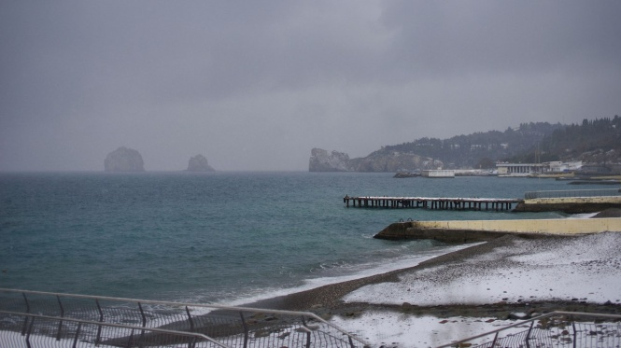
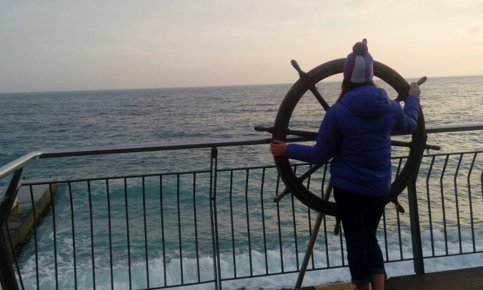
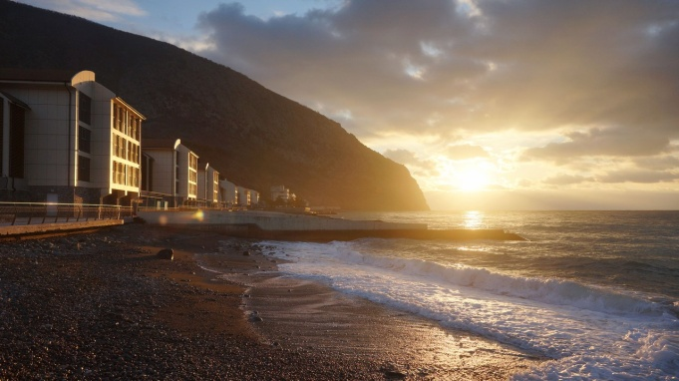
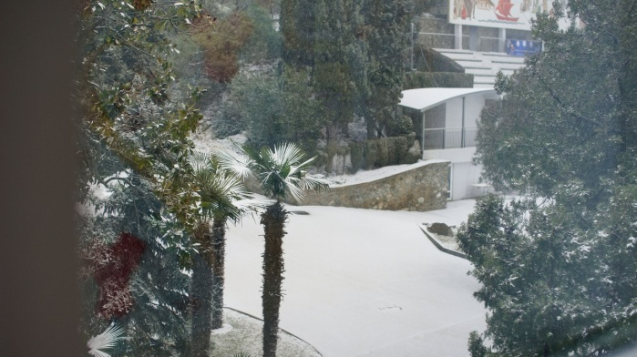
Вообще в "Артеке" скучать не приходилось никогда. Иногда было весело и легко, иногда - трудно. Приходилось подолгу репетировать конкурсные номера, полностью выкладываться на лагерных мероприятиях, чтобы получить высокую оценку от жюри. Но оно того стоило. Появился интерес, стремление к победе, к тому, чтобы твой отряд был лучшим среди других. Конечно, к середине смены, ты начинаешь потихоньку уставать, но в ритме «Артека», ты всё равно продолжаешь, несмотря ни на что. Иногда появлялись даже отрядные ссоры, кто-то был готов идти дальше, а у кого-то к середине уже не хватало сил. Но преодолев «Экватор» - эту самую середину нашей смены, ты с грустью понимаешь, что на самом-то деле осталось совсем немного. Вот ещё неделя, и мы простимся с «Артеком», возможно, уже даже навсегда. И остаются последние дни, чтобы насладиться «артековской» жизнью. Больше всех, наверное, мне запомнился наша прощальная отрядная свечка. Каждый делился своими впечатлениями, рассказывал некоторые неприятные, как ему казалось, моменты. Потом мы вместе вспоминали наши выступления на мероприятиях, длительные репетиции, ссоры с вожатыми, прогулки к морю, экскурсии, массовки и, любимую всеми, «артековскую» столовую. Вспомнили и первое впечатление друг о друге. Тем же вечером состоялось закрытие смены и прощальная общеартековская массовка.
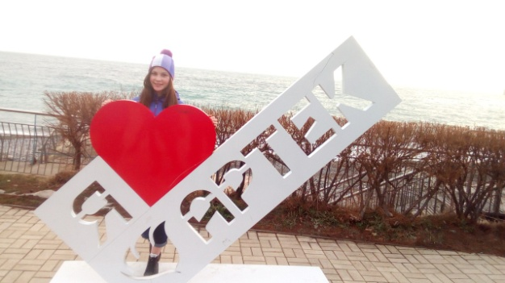
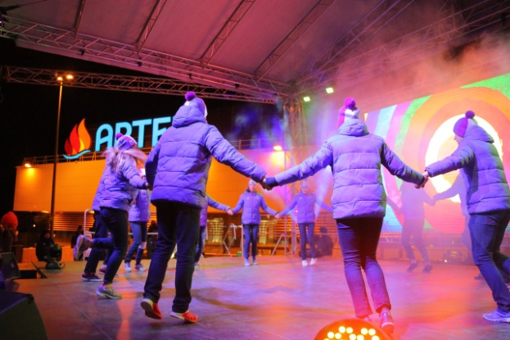
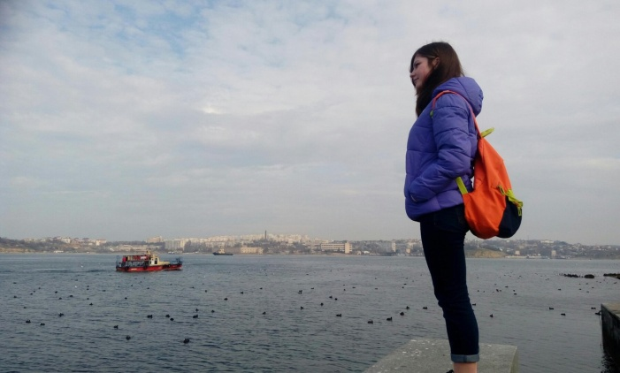
Уезжая отсюда, можно плакать не переставая. Каждый из ребят в нашем отряде – это особенный человек. У каждого своя история «как я попал в «Артек»». Теперь я понимаю, что артековцев не спутаешь ни с кем, их узнаёшь всюду по какой-то особой, удивительной спайке ребят. Каждый в отряде дополняет друг друга своим пёстрым характером или неодинаковым настроением. Каждый в отряде по-своему важен. Казалось, прощальный день был самым долгим. Перед отъездом мы написали друг другу в блокнотах тёплые слова, пожелания и какие-то совместные воспоминания из нашей отрядной жизни. Утром, стоя перед автобусом, мы долго не могли расстаться друг с другом, слёзы на глазах можно было заметить у каждого. За эти три недели каждый из ребят стал друг другу дорог. Дождливая погода навевала грусть ещё больше. Мы попрощались. Но обещали встретиться ровно через 10 лет. Надеюсь, что всё это время, несмотря на расстояние, мы будем продолжать общаться. Мы обещали вернуться в «Артек» снова, во что бы то ни стало! И вот, сидя дома и читая пожелания от моих новых «артековских» друзей, я начала ощущать, как мне не хватает той атмосферы, того ритма, тех людей. Я начала скучать по утренним зарядкам, на которые иногда так не хотелось вставать, по «Артековской» школе, похожей на замок. Скучаю даже по абсолюту (тихий час), который мы все полюбили только к концу смены, когда его стало не хватать. Каждому из нас запомнился «свой» «Артек». Перед поездкой сюда, я слышала много раз о том, что «Артек» меняет людей. Мне казалось, что это действует, возможно, на других, а возможно, всё это вообще - просто сказки. Но теперь я поняла, что существует жизнь «до» «Артека» и «после». Я не могу точно описать, как изменилась моя жизнь, но это что-то внутри тебя, что заставляет уже по-новому смотреть на мир. Ещё в самом начале смены один из моих «артековских» друзей сказал: «Артек – это сон, ставший явью. Как хочется, чтобы он никогда не заканчивался». Для меня «Артек» остался в сердце, как удивительное место, которое за три недели смогло подарить мне тысячу незабываемых воспоминаний. Я очень благодарна за то, что попала в Артек. И ни на что я не променяла эти дни, прожитые в «Артеке»".
Вот что рассказывает о своей смене в МДЦ "Артек" Замотина Людмила:
«Артек» - это маленькая жизнь, которую хочется переживать снова и снова. Эти счастливые дни запомнились яркими моментами, позитивным настроением, иногда слезами, но слезами не от горя, а от счастья.
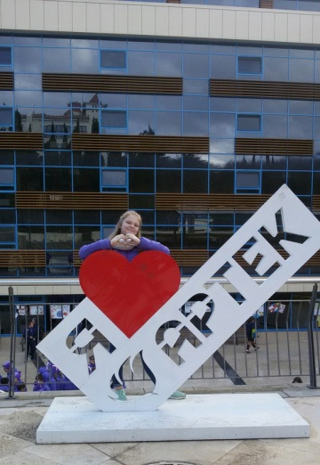
Наш путь начался ещё по дороге в Москву. Сначала мы все познакомились, а потом стали раздумывать, что же такое "Артек". Каждый делился своими догадками. Так же мы играли в разные игры. И вот мы приехали в аэропорт. Прошли все досмотры, и наконец-то могли немного отдохнуть. И тогда наша сопровождающая нас обрадовала, сказав, что мы попали в лагерь "Хрустальный". Я сначала расстроилась, потому что хотела попасть в "Лазурный" или в "Морской", потому что слышала рассказы от друзей, которые были в этих лагерях. Мы сели на самолёт, и спокойно долетели. Мы в Крыму! Ждём автобуса, чтобы нас отвезли на базу, потому что было поздно, и в "Артек" нас в такое позднее время не повезли. Наконец приехал наш автобус! Мы сразу едем в "Артек"! Нашей радости не было придела.
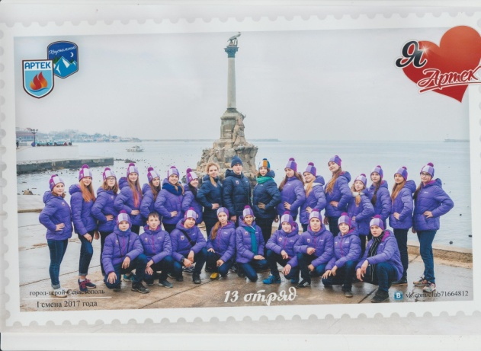
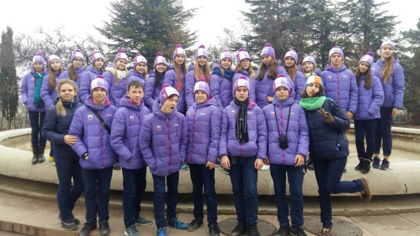
И вот мы в "Артеке". Все уставшие и голодные мы отправились на ужин. Нас очень вкусно покормили. Радостные мы вернулись в корпус разбирать вещи. И вскоре наступил самый волнующий момент, распределение по отрядам. Я попала в 13 отряд, а так же ещё два человека из моей делегации. На следующий день мы увидели весь отряд. Мы сразу все сдружились, а чтобы подружиться ещё крепче вожатые предложили сыграть в игру "Снежный ком", каждый человек должен был назвать своё имя и своё увлечение. Все ребята были из разных уголков России. Например из г. Ростова-на-Дону, г. Воронежа, г. Подольска, Кабардино-Балкарской республики и т.д. Ещё мы должны были придумать название отряда. Вожатые сказали, что название должно быть связано с темой "воздух". И тогда мы стали придумывать. Предлагали очень много идей. Например "Смерчуган", "Воздушные пелемешки", "Воздушные супергерои". Но это было всё не то, и тогда девочка предложила название "Оксигениум", с латинского это переводится, как "кислород". И мы одобрили эту идею.
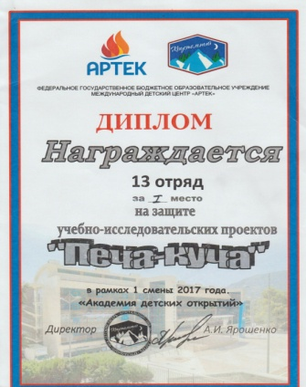
За эту смену проходило очень много мероприятий.
- Массовки. Одну из массовок организовал наш отряд. Мы зарядили своей энергией весь лагерь.
- Конкурс агитбригад, в котором мы должны были донести для чего же нам нужен воздух и зачем его надо беречь.
- Конкурс визиток. В этом конкурсе отряд должен представить себя. Это могли быть танцы, песни, шутки, видео.
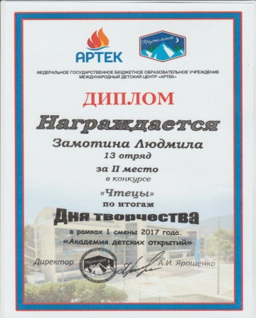
- Так же в "Артеке" были СОМы (сетевые образовательные модули). Они были по таким предметам: литература, биология, география, английский, история, обществознание. Длились они обычно по 3-4 часа. Самым запоминающимся был СОМ по литературе, где нас распределили по командам, и каждой команде досталось произведение А.С. Пушкина. Нашей команде достался "Станционный смотритель", мы должны были показать это произведение в виде спектакля, и тогда у нашей команды возникла идея, сделать "Станционного смотрителя" на новый лад. Наш спектакль понравился всем, и мы получили первое место.
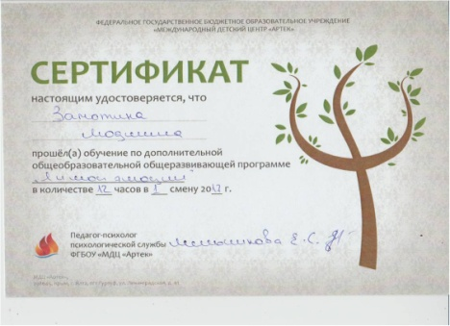
Так смена называлась "Академия детских открытий", каждый лагерь получил свою тему. Нашему лагерю досталась тема "воздух", и теперь каждый отряд трудился над своей исследовательской работой. Работа нашего отряда называлась "Уровень загрязнения воздуха в Москве и Севастополе". Мы искали информацию в интернете и спрашивали её у людей.
Мы ездили на экскурсии в Севастополь. Мне больше всего запомнился Херсонес, старинный город. Так же наш отряд посетил Массандровский дворец и Ливадийский дворец. В этих дворцах жили в летний и осенний период царская семья.
В "Артеке" очень прекрасные виды. Когда смотришь на море, видишь скалы Адалары, а слева Аю-Даг, на котором по легенде живёт бородатый и усатый абсолют. В "Артеке" очень много красивых растений. Ещё в "Артеке" мы посещали множество музеев. Например, музей космонавтики. Так же мы ходили в библиотеку, которая находится в корпусе вожатых. Мне кажется, в "Артеке самая вкусная еда, особенно блинчики и вафли. В "Артеке" самые лучшие вожатые. Я хочу сказать "спасибо" Вале, Наташе и Андрею. За их доброту, понимание, отзывчивость, за их энергию, с которой они делились с нами.
За эту смену я стала более открытой, стала говорить о чём думаю, предлагать свои идеи, и делится тем позитивом, который остался в моём сердце навсегда. Я очень горжусь, что я побывала там, и хочу вернуться в эту жизнь под названием "Артек"!
Участие в смене Международного детского центра «АРТЕК»
«ИСТОРИЯ НАШЕЙ ПОБЕДЫ»
С 6 мая по 25 мая 2018 года, в детском лагере «Хрустальный» Международного детского центра «Артек» проходила смена «История нашей Победы». ДОО «Преображение» на смене представляла Тимонина Юлиана (ДО «НОТА»).
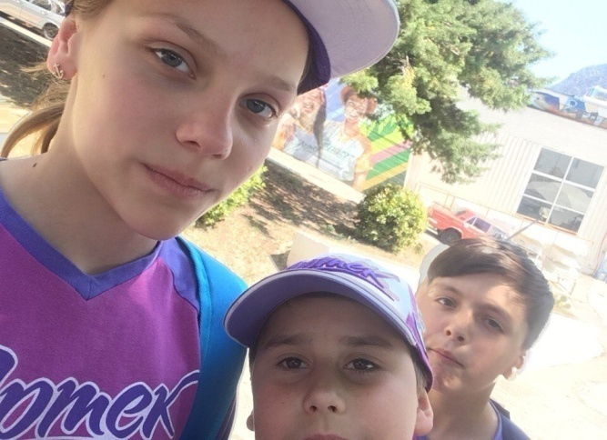
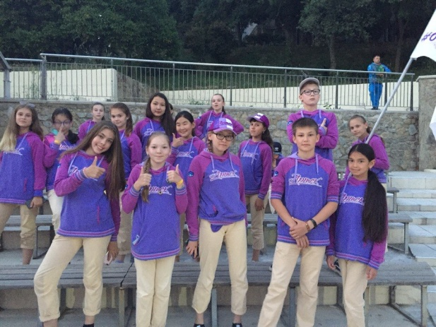

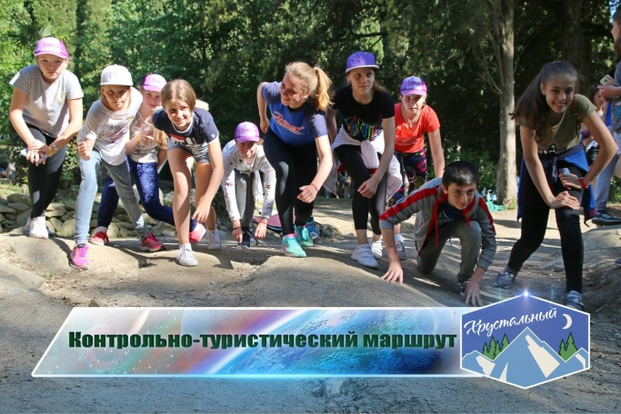

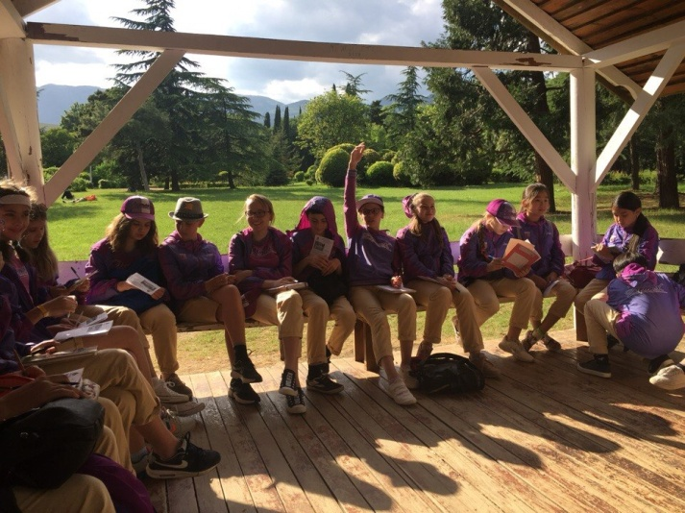

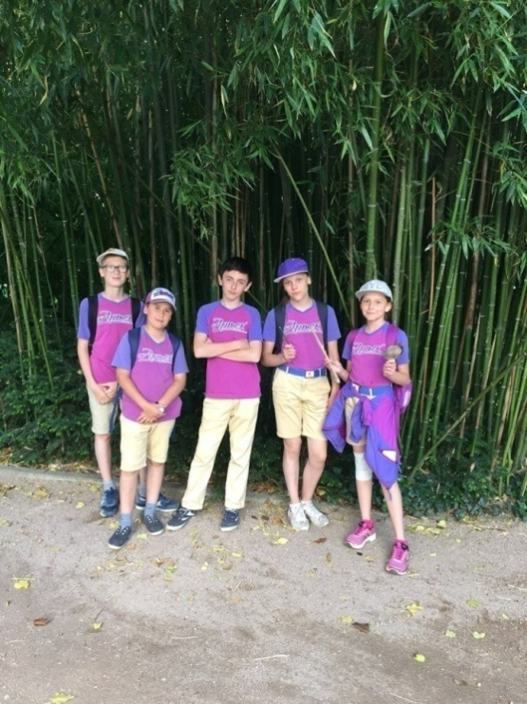
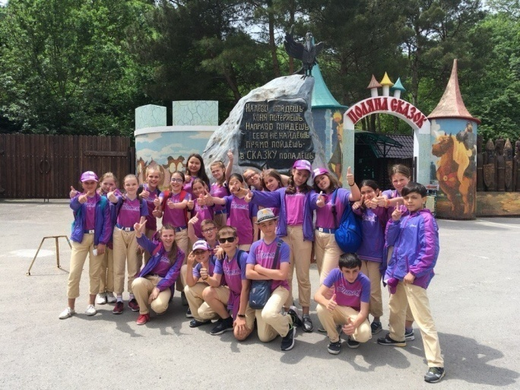

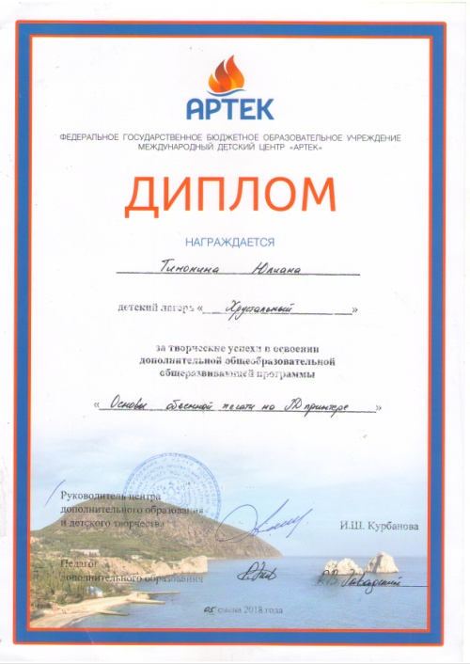
Вот что она рассказывает о смене: «В Артеке я побывала первый раз. Попала я в «Хрустальный». Море от него далеко, но я этому была
даже рада. Как только мы приехали, сразу поняли, что здесь отдыхать мы не будем.
Смена, в которую я попала, была про победу советских войск над немецкими войсками в ВОВ. Эта тема очень интересно разбиралась
в разных мероприятиях. Я участвовала почти во всех: КТМ, турград, гала-концерт, большой слет туристов, «Мир библиотек», «Артек-инсайт»,
«Песня тоже воевала», ярмарка славянских народов - это малая часть
всех мероприятий смены. Все они были интересными и веселыми.
Из «Артека» я увезла грамоту за интеллектуальную игру «Артек-инсайт»,
и сертификат с Большого слета туристов.
В Артеке мы учились не только в школе, но и на СОМах. Удивительно,
но мне очень понравилось учиться. Еще были разные кружки.
Я ходила на «Основы объемной печати на 3D принтере»
и выиграла там диплом.
Условия проживания очень хорошие. Со мной в комнате жили еще 5 девочек. Кормили нас много и очень вкусно. Столовая отличная.
Артек мне понравился и запомнился надолго. Впечатлений от этих трёх
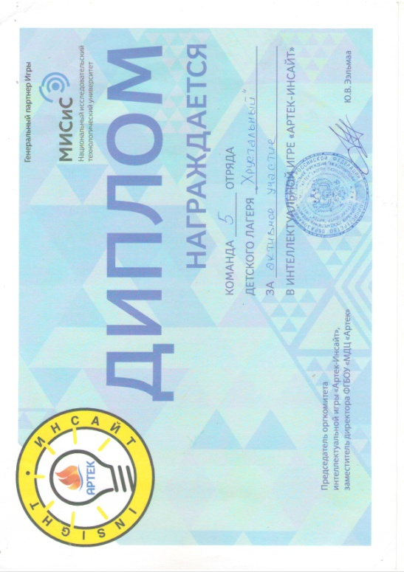
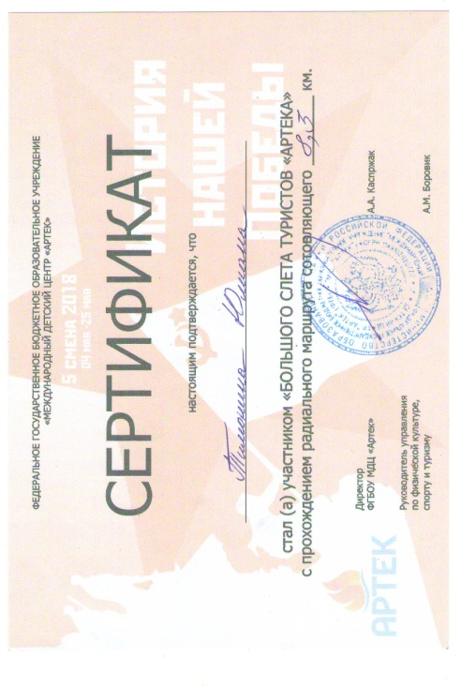
недель очень-очень много.
«Артек» - это лучший лагерь в котором я побыв ала!

